Medlemsmøde 2020:
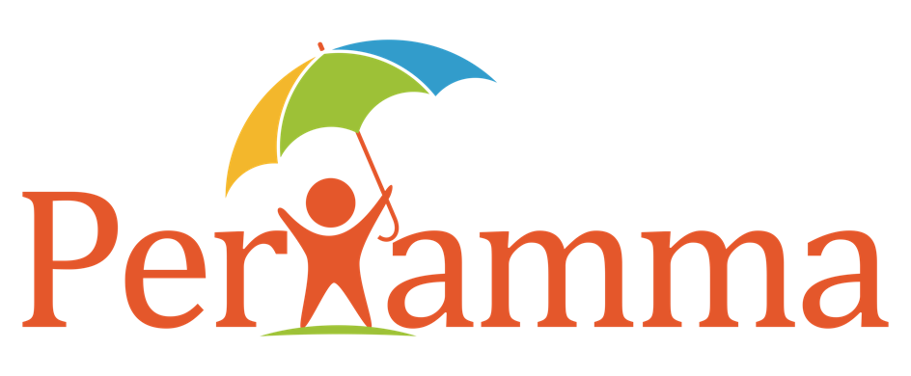

1. Valg af dirigent
- Jonas er valgt til dirigent
- Til stede: Ole Høyer, Jonas Fribo-Søndergaard, Charlotte Weiss, Martin Bjergegaard, Carsten Willersted (via Google Meet), Lea Lønsted (Google Meet).

2. Bestyrelsens beretning
- Selskabets hovedaktivitet: Hovedaktiviteten har i lighed med tidligere år bestået i at yde humanitær, lægelig og undervisningsmæssig bistand til børn, familier og lokalsamfund i Kenya, Thailand, Uganda og Indien. I 2019 har vi haft fokus på at udvikle organisationen administrativt, samt gennemføre en række nye spændende projekter. Vi fortsætter ligeledes som katalysator for at samarbejdspartnere har kunnet indsamle penge via Periamma til at udfolde og gennemføre følgende aktiviteter

Kenya
Child Sponsorship Programme (CSP)
Vores arbejde i Kenya er koncentreret omkring grundskoler og gymnasier i Baringo County i Great Rift Valley. Det er et område med store klimatiske og økonomiske udfordringer. De fleste folk her er subsistensbønder, og kan kun tjene lidt penge via løsarbejde. Muligheden for skolegang for børnene er begrænset, da omkostningerne forbundet med at børnene tager en uddannelse er uoverskuelig for de fleste husstande.
I samarbejde med den lokale NGO Help Mission Development Services (HMDS) støtter vi 3 grundskoler direkte – Embogong; Kabarbesi og Oterit – og studerende på forskellige gymnasier. I løbet af 2019 betød det, at 1008 elever i grundskolen og 33 studerende i gymnasiet blev støttet og hjulpet. Støtten består af betaling af skolegebyrer for studerende i gymnasiet, levering af skolematerialer, sportsudstyr, skoleuniformer, sko og tasker, og julefest som afslutning på året.
Trainee Sponsorship Programme (TSP)
I 2019 støttede vi 14 lærlinge fra Lion Hills Youth Polytechnics, så de kunne få en læreplads. Mange af vores studerende har ikke mulighed for at betale for en læreplads, hvorfor de i stedet risikerer at ende på gaden og blive indblandet i tyveri, prostitution og anden form for kriminalitet. Det lykkedes os at finde sponsorer til 14 studerende, der i løbet af et halvt år fik praktisk træning i form af optræning af færdigheder og forretningsforståelse.

Brøndprojekt – ”Water is Life”
2019 var samtidig året, hvor vi fik afsluttet bygningen af en brønd i Oterit. Arbejdet gik i gang i foråret 2018, men det var først i efteråret 2019 lokalsamfundet fik indsamlet de sidste penge sammen, så projektet kunne færdiggøres. Ved slutningen af året var solpanelerne ved at blive placeret; metalstilladset, der bærer vandtanken, ved at blive bygget; rørlæggerne var ved at placere rørledningerne; og murerne var i gang med at bygge den bygning, hvor folk kan komme og få fyldt deres vanddunke mod betaling. Brønden skal sikre rent drikkevand til vores elever, lærere, forældre og andre i lokalsamfundet – i alt 6.000 mennesker kan få glæden af brønden.

Breaking the Silence
I efteråret 2018 indgik vi et projektsamarbejde med den danske NGO 100% for Børnene, den kenyanske NGO Positive Life Kenya og vores faste samarbejdspartner HMDS. Projektet Breaking the Silence handler om træning og uddannelse af elever og lærere inden for ”Sexual Reproductive Health Rights”. Målet med arbejdet er at give de unge mennesker viden om emner som præger deres dagligdag. Samtidig sigtede vi på at give de unge en tilstrækkelig indsigt og respekt for sig selv, det andet køn, og styrke deres viden om deres egen krop og sind. Projektet, der var et pilotprojekt støttet af CISU (der forvalter økonomiske midler på vegne af DANIDA), blev afsluttet i maj 2019. Projektet var så stor en succes, at vi fik midler til at igangsætte et 2-årigt projekt fra februar 2020. Det overordnede mål på lang sigt er at fremme uafhængig og kritisk tænkning blandt studerende på udvalgte skoler i Kenya.

Indien, Seva Mandir:
Periamma har indgået et samarbejde med Girls Are Awesome og Ingeniører Uden Grænser om at udvikle og formidle en række projekter på pigeskolen Seva Mandir. Girls Are Awesome vil fungere som ambassadører for projektet med event faciliteter og rådgivning. Ingeniører Uden Grænser hjælper Periamma med lokal rådgivning for at sikrer at projekt udfoldes på professionel vis. Projekterne er udarbejdet i samarbejde med skolens ledelse og vil primært dreje sig om ny sportsfaciliteter, et solcelleanlæg og dyrkning af jorden i tilknytning til skolen. Indsamling til projekterne begynder i 2020, og forventes at blive færdiggjort i løbet af 2021.

Det er med stor sorg at Periamma også må berette at Prabha, som har været Seva Mandir’s skoleleder i adskillige år, er gået bort. Prabha var en vigtig person på skolen, både for de ansatte og eleverne. Det er et stort tab for skolen. Skolen har udnævnt Leela som ny skoleleder, og vi ser frem til at fortsætte vores frugtbare samarbejde med Leela.

Uganda og Thailand (CSP)
I Uganda og Thailand er Periamma fortsat i tæt samarbejde med ABC Children’s Aid (Uganda) og ICRF (Thailand). Periamma er en primær samarbejdspartner for begge organisationer, og støtter deres arbejde med at skabe uddannelsesmæssige muligheder for vores skolebørn i udsatte områder.

Uganda - Support Disabled Children Ggaba
Ca. 40 børn er tilknyttet projektet i Kampala, og der kommer dagligt mellem 15-20 børn på centeret. I løbet af 2019 er der blevet tilknyttet 2 nye talepædagoger, som har skabt en utrolig udvikling hos børnene. Enkelte børn har fået et sprog, mens flere har udviklet de første lyde. Herudover er projektets køkkenhave vokset og er et vigtig skridt imod at blive mere selvforsynende. Mødrene til de handicappede børn hjælper med at passe haven. Formålet er både at de på den måde bidrager til projektet samt at de får tillært sig færdigheder i forhold til dyrkning af grøntsager, som de kan bruge på sigt.
Der er ligeledes etableret et soverum til de mindste børn. Rummet benyttes også som værelse af de få børn der er fastboende på projektet. Projektet er ikke skaleret til at tilbyde plads til fastboende børn, og derudover er det målet at børnene skal bo hos deres familier, da familierne også er en vigtig del af vores arbejde med at bekæmpe stigmatisering af handicappede børn - vi har dog været nødsaget til at tilbyde dette til børn der kommer fra børnehjem, som ikke kan rumme deres handicap, hvor børnene derfor led af omsorgssvigt.

- Udviklingen i aktiviteter og økonomiske forhold: Selskabets driftsresultat for 2019 er et overskud på kr. 63.374. Det er ikke formålet at foreningen skal give overskud, men at flest mulige penge skal gå til de enkelte børn og skoler. Overskuddet i 2019 er et udtryk for det fokus der har været på at optimere processer, således at administrationsomkostninger har kunnet reduceres. Det har været vigtigt for organisationen at evaluere udgifter og forvaltningsmæssige omkostninger bag projekter og den daglige drift, for at sikre et ansvarligt administrativt gebyr. Ligeledes er der indført et nyt, mere velintegreret medlemssystem, således at vi i højere grad kan fokusere kræfterne på projektudvikling. Fokus på administration og optimering har dog betydet at årets omsætning er faldet fra 812.000 til 698.000, vi vurderer dette som et naturligt resultat af at der har været færre indsamlinger. Vi håber på at de optimerede processer kan tillade flere projekter i de kommende år.

Vi har i 2019 budt velkommen til to ny bestyrelsesmedlemmer, Lotte Breengaard og Lea Lønsted. Lotte er uddannet ingeniør og har lang erfaring indenfor strategisk ledelse og projektudvikling; Lea har en baggrund indenfor HR og har igennem mange år arbejdet internationalt, bl.a. for FN og har haft fokus på organisatorisk udvikling samt Diversity & Inclusion. Begge profiler bringer spændende nyt og komplimenterer det tidligere team perfekt. I 2019 er Marianne Hyltoft udtrådt af bestyrelsen.

Fordelingen af de midler der i 2019 er blevet brugt på udviklingsaktiviteter, er som følger: 9 % til Thailand, 18 % til Uganda og 73 % til Kenya. Denne fordeling afspejler en situation hvor vi i Thailand og Uganda udelukkende har fokus på at drive vores fadderskabsprogram, mens vi i Kenya med egen mand på jorden har stor kapacitet til at drive projekter i supplement til fadderskabsprogrammet. I Indien har vi ikke fadderskabsprogram, så midlerne er udelukkende til enkeltstående projekter. Kommentarer på specifikke aktiviteter i landene kan ses nedenfor:

Selskabets egenkapital udgør kr. 246.884 pr. 31/12-2019.

- Begivenheder efter regnskabsårets afslutning: Der er ikke efter regnskabsårets afslutning indtruffet begivenheder af væsentlig betydning for årsregnskabet for 2019. Dog har Covid-19 betydet at flere projekter er blevet forsinket, og at der vil blive brug for tæt administrativt samarbejde med skolerne i Kenya, Uganda og Thailand for at sikre at alle børn har det godt og vender tilbage til skolegangen

3. Fremlæggelse af Periammas regnskab til godkendelse
Regnskabet 2019 er godkendt.

4. Fremlæggelse af Periammas budget til orientering
Budgettet for 2020 er gennemgået.

5. Behandling af indkomne forslag
Der er i år ingen indkomne forslag til behandling.

6. Fastsættelse af kontingent for medlemmerne
Ingen kontingent. 15% administrativt gebyr.

7. Valg af bestyrelsesmedlemmer samt suppleant til Periammas bestyrelse
Lea Lønsted og Lotte Breengaard tilgår Periamma’s bestyrelse. I 2019 er Marianne Hyltoft udtrådt af bestyrelsen.

8. Valg af Revisor
Jahn er genvalgt.

9. Eventuelt
Intet til eventuelt.

